16. Januar 2024

Ansprechpartner Presse
Leticia Jimenez Buil
Leiterin Market Communications
Comfort & Insulation
Interface & Performance
Telefon + 49 201 1733656
leticia.jimenez-buil@evonik.com

Alternativer Ansprechpartner Presse
Katja Marx
Leiterin Market Communications
Specialty Additives
Telefon +49 6181 59-13831
katja.marx@evonik.com

Evonik Industries AG
Rellinghauser Straße 1-11
45128 Essen
Telefon +49 201 177-01
www.evonik.de

Aufsichtsrat
Bernd Tönjes, Vorsitzender
Vorstand
Christian Kullmann, Vorsitzender
Dr. Harald Schwager, Stellv. Vorsitzender
Thomas Wessel, Maike Schuh

Sitz der Gesellschaft ist Essen
Registergericht Amtsgericht Essen
Handelsregister B 19474

Evonik erhält ISCC-PLUS-Nachhaltigkeitszertifikat für Spezialchemikalien-Produktion in Essen

- Nachhaltigkeitszertifikat für den Standort Essen Goldschmidt für die Substitution von Rohstoffen
- Zertifizierte Produkte ab erstem Halbjahr 2024 verfügbar
- Jüngste Standortzertifizierung unterstützt die Umstellung des Evonik-Portfolios auf nachhaltige Lösungen

Essen. Evonik hat für die Produktion von Spezialchemikalien am Standort Essen Goldschmidt die International Sustainability and Carbon Certification (ISCC) PLUS erhalten. Die Zertifizierung basiert auf dem Massenbilanzansatz, der sicherstellt, dass nachhaltige Rohstoffe eingesetzt werden und die Lieferkette nachvollziehbar ist.

Der Standort Essen Goldschmidt folgt damit anderen Evonik-Standorten wie Marl und Herne in Deutschland oder Mobile, Alabama, USA, die bereits für ihre nachhaltigen und vollständig rückverfolgbaren Lieferketten zertifiziert wurden. Die zunehmende Abkehr von fossilen Rohstoffen ist Teil der Nachhaltigkeitsstrategie Next Generation Solutions von Evonik, die sich auf Portfolio- und Innovationsmanagement, Produktion und Technologie konzentriert.

„Unsere innovativen Anwendungen in der Spezialchemie bieten Kunden neben einer hervorragenden Produktleistung auch einen hohen Nachhaltigkeitsnutzen“, sagt Dr. Claudine Mollenkopf, Leiterin der Division Specialty Additives. „Dank der ISCC-PLUS-Zertifizierung unserer Spezialchemikalien-Produktion, wie zum Beispiel der Tensid-Produktion am Standort Goldschmidt, haben unsere Kunden aus den Bereichen Lacke und Druckfarben, Klebstoffe, Polyurethanschäume und Körperpflegeprodukte Zugang zu einer breiteren Palette an zertifizierten Additiven mit einem höheren Anteil an erneuerbaren Rohstoffen“.

Die neu zertifizierten Spezialchemie-Produkte wie zum Beispiel Tenside haben das gleiche Leistungsprofil und die gleichen Eigenschaften wie konventionelle Produkte. Darüber hinaus helfen sie den Kunden, den Einsatz fossiler Ressourcen zu reduzieren und die Nachhaltigkeit ihrer Produkte zu verbessern, ohne die Produktionsprozesse anpassen zu müssen. Durch die Verringerung der Abhängigkeit von fossilen Rohstoffen senkt Evonik den CO₂-Fußabdruck seiner Produkte und unterstützt Kunden dabei, ihre eigenen Anforderungen an Nachhaltigkeit, CO₂-Reduktion und Umweltauflagen zu erfüllen.

Produkte ab erstem Halbjahr 2024 verfügbar
Die am zertifizierten Goldschmidt-Standort hergestellten Spezialchemikalien, insbesondere Tenside, werden häufig zum Reinigen, Schäumen, Emulgieren und Lösen eingesetzt. Dazu gehören unter anderem TEGOSTAB®-Additive für Polyurethanschäume für Matratzen oder Dämmplatten, TEGO®-Additive für Lacke und Druckfarben, TEGOMER®, TAGAT® und TEGO® PE für industrielle Prozesse sowie weitere Anwendungen in der Agrochemie und Körperpflege.

Ab diesem ersten Halbjahr werden Kunden Zugang zu diesen zertifizierten Tensiden haben, die einen signifikanten Anteil an massenbilanzierten Rohstoffen enthalten und damit einen geringeren CO₂-Fußabdruck aufweisen.

Massenbilanzansatz
In komplexen Produktionssystemen wie der chemischen Produktion ermöglicht die Massenbilanzierung den Herstellern, zertifizierte und nicht zertifizierte Materialien zu mischen und sie dennoch getrennt zu bilanzieren. Auf diese Weise kann transparent nachvollzogen werden, wie viel nachwachsende Rohstoffe eingesetzt wurden und wie viel zertifizierte Inhaltstoffe dementsprechend im Endprodukt enthalten sind.

Eine ausführliche Erläuterung und ein Video zum ISCC-PLUS-Massenbilanzkonzept finden Sie unter: https://corporate.evonik.com/en/sustainability/sustainability-analyses/mass-balance-approach

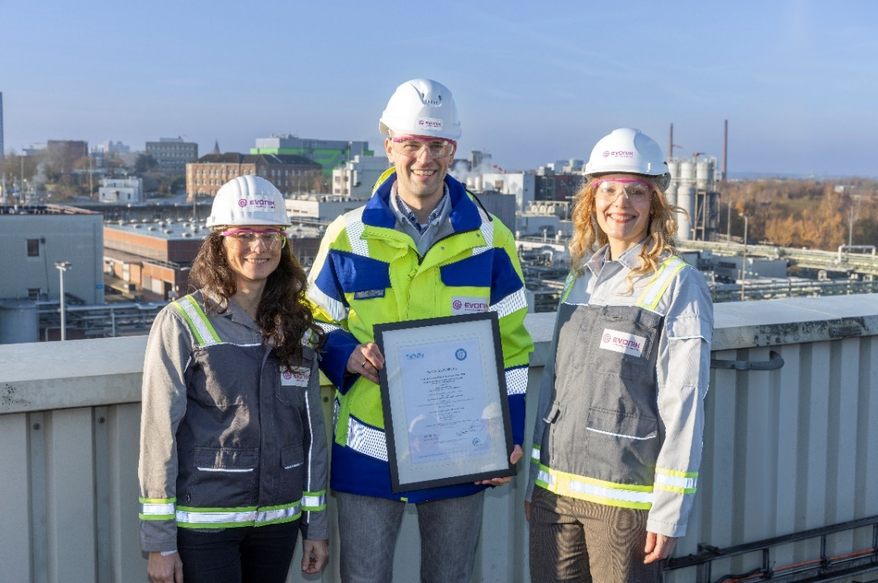

Gesichter der Nachhaltigkeit aus dem Geschäftsbereich Specialty Additives: (v.l.n.r.) Dr. Marta Canas Ventura, Sustainability Manager bei Interface & Performance, Tim-Frederic Sloot, Head of Sustainability bei Coating Additives, und Dr. Gesa Behnken, Global Marketing Director Insulation bei Comfort & Insulation.

Informationen zum Konzern
Evonik ist ein weltweit führendes Unternehmen der Spezialchemie. Der Konzern ist in über 100 Ländern aktiv und erwirtschaftete 2022 einen Umsatz von 18,5 Mrd. € und ein Ergebnis (bereinigtes EBITDA) von 2,49 Mrd. €. Dabei geht Evonik weit über die Chemie hinaus, um den Kunden innovative, wertbringende und nachhaltige Lösungen zu schaffen. Rund 34.000 Mitarbeiter verbindet dabei ein gemeinsamer Antrieb: Wir wollen das Leben besser machen, Tag für Tag.

Über Specialty Additives
Die Division Specialty Additives vereint das Geschäft mit vielseitigen Additiven und leistungsstarken Vernetzern. Mit ihnen werden Endprodukte hochwertiger, langlebiger, energiesparender und einfach besser. Die Formulierungsexperten von Specialty Additives verbinden in wachstumsstarken Märkten wie Coatings, Mobilität, Infrastruktur und Konsumgüter kleine Menge mit großer Wirkung. Die Division erzielte im Geschäftsjahr 2022 mit rund 3.800 Mitarbeitern einen Umsatz von 4,18 Mrd. Euro.

Rechtlicher Hinweis
Soweit wir in dieser Pressemitteilung Prognosen oder Erwartungen äußern oder unsere Aussagen die Zukunft betreffen, können diese Prognosen oder Erwartungen der Aussagen mit bekannten oder unbekannten Risiken und Ungewissheit verbunden sein. Die tatsächlichen Ergebnisse oder Entwicklungen können je nach Veränderung der Rahmenbedingungen abweichen. Weder Evonik Industries AG noch mit ihr verbundene Unternehmen übernehmen eine Verpflichtung, in dieser Mitteilung enthaltene Prognosen, Erwartungen oder Aussagen zu aktualisieren.

